**Project part 1 – Develop a secure web page**

**Audun Lien, Krigoloff(?), Sindre Vatnaland, Sindre Mosand**

### Innholdsfortegnelse

Innholdsfortegnelse 1

1. Mapping of the web page 1

1.1. Site-map (nettstedskart) ? Nei, vi er så liten at det trenger vi ikke. 2

1.2. Threat moddeling ? 2

2. Vulnerabilty e.g OSWAP top 10 ? 2

2.1. E.g injection .... 2

2.2. Broken Authentication 2

2.3. Sensitive Data Exposure 2

2.4. XML External Entities 2

2.5. Broken Access Control 2

2.6. Security Misconfiguration (SindreM) 2

Feilkonfigurasjon av sikkerhet 2

Eldre applikasjoner 2

Planlagt foreldelse 3

Nettstedkart (Sitemap) 3

Administrator innlogging 4

Unngå feilkonfigurasjoner 4

2.7. Cross-site Scripting XSS 4

2.8. Insecure Deserialization 4

2.9. Using komponents with Known Vulnerabilities 4

2.10. Insufficient Logging & Monitoring 4

3. Reflection 4

(ta vekk punktet Eldre applikasjoner)

# Planlegging

## Nettsiden vår

Nettsiden vi skal lage er en bank hvor brukere kan registrere seg med brukerinformasjon, kunne få tildelt og overføre mellom forskjellige kontoer og kunne overføre til andre brukere.

## 1.2 Trussel modell

For å identifisere truslene nettsiden vår står fremfor brukte vi «Microsoft Threat Modeling Tool» til å lage en trussel modell. Trussel modellen er vist under.

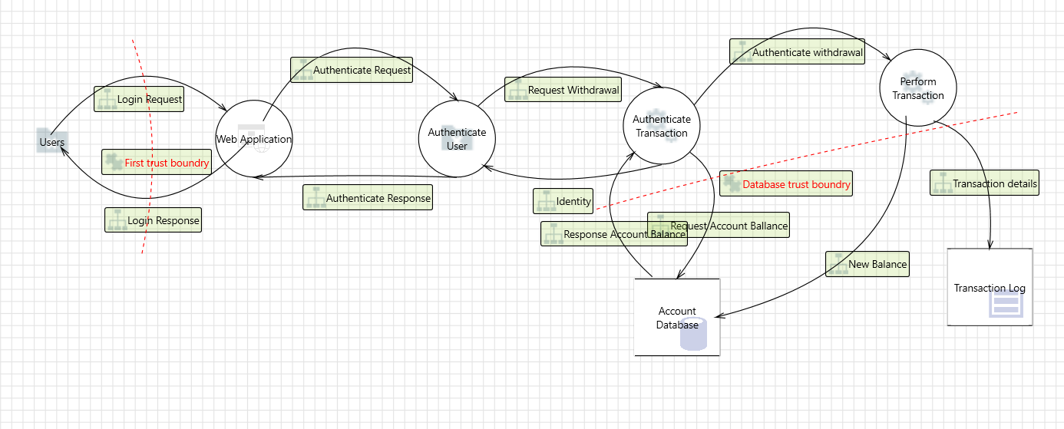

Figur Trussel modell: hvordan vi så for oss at trussel modellen vår kom til å se ut.

Etter vi lagde trussel modellen fikk vi opp en trussel liste som verktøyet genererte for oss. Det vi først og fremst fikk beskjed om var at nettsiden utsatt for følgende trusler: «Spoofing» ved bruker autentisering. «Information Disclosure», at hackere kan hente ut sensitiv informasjon om brukerne våre. «Tampering» der en hacker prøver seg på SQL-injection for å ødelegge databasen vår. Til slutt var det snakk om «Denial of Service» hvor hackere kan prøve å gjøre banken utilgjengelig for brukerne våre. Dette var derfor i hovedsak områder i nettsiden vi prøvde å sikre samt andre OWASP sikkerhetshull.

# Vulnerabilty e.g OSWAP top 10 ?

Sikre nettisden, høy kompetanse: Har tettet og vurdert 8+ OWASP sikkerhetshull

Forklare nettsiden, høy kompetanse: Evnen til å forklare nøyaktig hvorfor metodene forhindrer angrepene

## E.g injection ....

Markus

## Broken Authentication

Mari

## Sensitive Data Exposure

Mari

## Brute Force

**Problem**

En stor sikkerhetstrussel når man driver en nettbank er beskyttelse av passord. Dette er en sårbarhet som er enkel for en hacker å utnytte ved for eksempel «brute force» angrep. Enkelt sagt er det et angrep hvor en hacker systematisk sender inn mange passord i håp om å til slutt gjette riktig. Uten en passord krav vil det være for enkelt for hackeren å gjette riktig passord som i verste fall kan føre til at han får logget seg inn og ført over penger fra brukeren eller får andre opplysninger som er konfidensielle.

**Løsning**

I vår brukeregistrering har det blitt implementert en passord validering som har fire krav. Brukeren må lage et passord som består av minst en liten bokstav (a-z), en stor bokstav (A-Z), et tall (0-9), et spesialtegn (_,@,$,!,?) og må være minst 8 tegn langt. Med disse fire kravene er et såkalt «brute force» angrep så og si umulig å utføre, de vil i så fall ta veldig lang tid å finne ut av passordet og da burde brukeren ha byttet passord for lengst. Disse kravene er lagt til i RegisterForm og funksjonen validate_password sørger for at kravene blir oppfylt og gir brukeren en beskjed hvis de ikke er oppfylt. RegisterForm og validate_password er vist nedenfor.

Figur 2 forms.py: RegistrationForm

Figur 3 forms.py: validate_password

Hackere bruker ofte såkalte «bots» til å utføre «Brute force» angrep. For å unngå at bots skal forsøke å kontinuerlig sende inn passord for å til slutt finne riktig ble det implementert en login straff som gjør at en kan forsøke å logge inn 6 ganger og etter dette vil man få en straff der man ikke kan logge inn på 5 minutter. Implementeringen denne straffen er vist nedenfor.

Figur 4 routes.py: app.route('/login') bruker @limiter.limit("6/5minutes") som gjør at man max kan forsøke å logge inn 6 ganger hvert 5. minutt

**Forbedringer**

For å forsikre oss mot at såkalte bots prøver å finne ut av passord kunne google sin reCAPTCHA ha blitt implementert for å sjekke om den som forsøker å logge inn faktisk er en person og ikke en robot.

## Adgangskontroll

**Problem**

En av de største truslene i en nettbank er at brukere eller hackere skal få tilgang til brukerinformasjon, brukerfunksjoner og andre områder av siden som en administrator skal ha adgang til. Dette er en av OSWASPs top 10 sårbarheter som kalles «Broken Access Control». Hvis feil person får adgang til et område av nettsiden den ikke skal ha kan det få store konsekvenser der konfidensiell informasjon kan komme ut eller penger blir overført der de ikke skal. For brukere skal vår nettside ha to nivåer av adgang, enten er du logget inn og skal ha tilgang til å overføre penger og endre eller se informasjon om deg selv eller så er du ikke logget inn og skal ha tilgang til å registrere deg eller logge inn.

**Løsning**

Å implementere adgangskontroll for brukere ble gjort ved å bruke Flask Login for hver side utenom index, login og register. For hver av sidene utenom nevnte så brukes @login_required som krever at brukeren er logget inn for å bruke noen av disse sidene. Løsningen for dette er vist i bilde nedenfor.

Figur 5 routes.py : brukeradganger som bruker @login_required

## Security Misconfiguration (SindreM)

### Feilkonfigurasjon av sikkerhet

Feilkonfigurasjon av sikkerhet (Security Misconfiguration) står på 6. plass I OWSAP sin liste over 10 sikkerhetsrisikoer.

Definisjonen er:

“*Feilkonfigurasjon av sikkerhet er simpelthen* *å unnlate* *implementering* *av sikkerhet* *for en server eller* *en nettside, eller* *å forsøke* *å implementere* *sikkerhet, men gjort uriktig slik at det blir utilsiktet feil.* “

Der det blir gjort feil oppstår det hull i sikkerheten. De som bruker den eventuelle tjenesten vil i god tro bli utsatt for en risiko uten å være klar over det. De som utvikler tjenesten vil også tro at det er en sikker tjeneste så lenge feilen står uoppdaget.

### Eldre applikasjoner

Utdaterte applikasjoner som fremdeles er i bruk utgjør en risiko. Disse kan forsøke å kommunisere med applikasjoner som ikke lenger finnes. Inntrengere kan forsøke å imitere disse applikasjonene for å etablere en tilkobling.

I en oppstartsfase bør man se etter applikasjoner som ikke brukes. Det kan være nødvendige endringer i systemet som foretas. I en ny tjeneste som lanseres vil det sannsynlig dukke opp noe uforutsett. Dette fører til at det foretas justeringer. For å unngå at man får applikasjoner som står ubrukte så må man ha et oppdatert nettstedskart over tjenesten. Med det har man kontinuerlig oversikt.

### Nettstedkart (Sitemap)

Oversikt over sin egen tjeneste er et viktig tiltak for økt sikkerhet.

Dersom man ikke har oversikt, kan man ha hull i sikkerheten uten å være klar over det. Det er en rekke problemer med å ikke ha fullstendig oversikt. Tjenesten kan være tilkoblet tjenester på internett som kan inneholde skadevare, eller inneha menneskelige fil. Det kan være feilkonfigurasjoner som man rett og slett ikke vet om.

Et sikkert tiltak er et oppdatert nettstedkart. Med det kan man ha en oversikt over alle applikasjonene. Man kan på denne måten unngå å ha ubrukte eller foreldede applikasjoner.

Vår nettside er relativt liten. Liten nok til at vi vurderer å ikke ha nettstedskart. Siden det er et relativt lite prosjekt lar vi dette punktet stå ugjort.

For store nettsider som skal brukes over lang tid, gjerne flere år. Vil et nettstedskart gi økt sikkerhet. Det vil være til hjelp for nyansatte for å få oversikt dersom de som laget nettsiden ikke lenger er tilgjengelig og det vil unngå foreldelse av applikasjoner.

### Administrator innlogging

Vi skal ha innlogging for kunder og innlogging som administrator. Det vil si at de som er “ansatte” i banken skal ha en egen innlogging. Denne må være ulik kundeinnlogging ettersom administrator har ekstra tilgang i systemet. Det er en vanlig feil at disse to innloggingene blir like. For en bank vil det være fatalt dersom noen kan opprette konto og logge seg inn som administrator.

### Unngå feilkonfigurasjoner

Vårt hovedmål for å unngå feilkonfigurasjoner av sikkerhet er å passe på at vi ikke gjør feil når vi implementerer sikkerheten. Siden det er første gang for alle oss å jobbe med datasikkerhet er det også høy risiko for menneskelig feil. Vår største risiko knyttet til OWASP 6. plass på listen av sikkerhetsrisikoer er våre egne feil i implementering av sikkerhet.

Vi trenger ikke tenke på planlagt foreldelse siden nettsiden vår vil få en kort levetid. Det kan likevel være at vi får utilsiktede applikasjoner som ikke er i bruk. For å unngå det må vi holde oversikten over nettsiden i produksjonen. Når vi er ferdige, må alle applikasjonene være funksjonelle.

## Cross-site Scripting XSS

Markus

## Insecure Deserialization

SindreM

## Using komponents with Known Vulnerabilities

SindreV

## Insufficient Logging & Monitoring

SindreV

# Reflection

Reflektere rundt sikkerhet, høy kompetanse: Kan reflektere meget bra på sikkerheten til applikasjonen og identifisere områder som kan forbedres

Registreringsskjemaet ble sett på som et punkt som fortsatt er sårbart. Det var ønskelig å implementere reCAPTCHA for å unngå at boter kunne sende inn mange nye brukere til serveren som kan føre til «Denial of service».